По следам Большой Пятерки с Сереной

Даты тура: до 31.12.2021
Страна: Кения
Маршрут: Найроби - Гора Кения - Олпеджета - Масаи Мара
Стоимость тура: от 6525 $

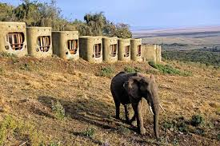

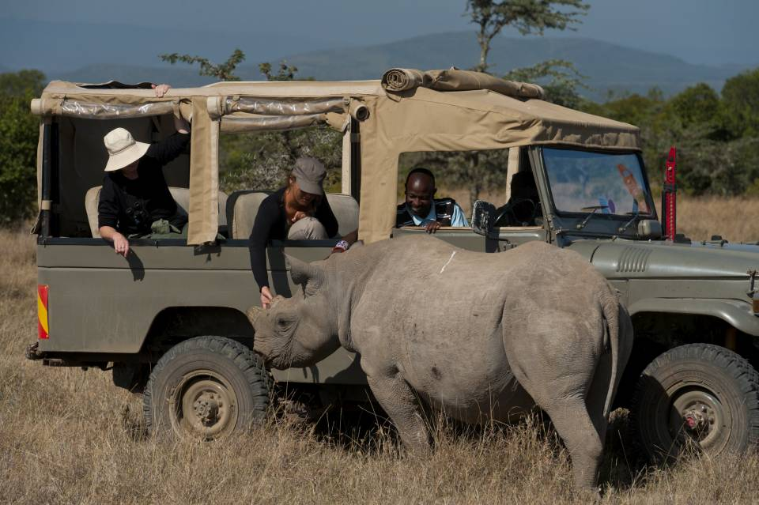

Описание тура
День 1: Прилет в Найроби.
Прибытие в Найроби. Трансфер и размещение в отеле в центре города. Свободное время для отдыха.
Проживание: Nairobi Serena hotel
Питание: ужин

День 2: Найроби: обзорная экскурсия, национальный музей и жирафий питомник.
Завтрак. В 09.00 начало экскурсии по городу. Посещение Национального музея.
К 13.00 возвращение в отель. Обед в кафе Магриб.
В 14.30 выезд на экскурсию в жирафий питомник, где Вы сможете покормить этих грациозных животных и сделать прекрасные фотографии.
К 16.30 возвращение в отель.
В 19.00 отъезд на ужин в знаменитый ресторан Карнивор, входящий в десятку самых экзотических ресторанов мира.
После ужина возвращение в отель.
Проживание: Nairobi Serena hotel
Питание: Завтрак, обед и ужин

День 3: Переезд в парк Гора Кения.
Завтрак. В 09.00 в вестибюле отеля Вас будет ждать Ваш ренджер-водитель.Переезд в парк Гора Кения. Размещение в отеле, расположенном в сердце парка у источника, к которому на водопой приходят животные. Обед. Свободное время, которое Вы проведете в наблюдении за животными. Ужин.
Проживание: Serena Mountain lodge
Питание: Полный пансион

День 4: Парк Гора Кения - природоохранная зона Олпеджета.
Ранний подъем. Чай/кофе. Пешая прогулка по лесу с местным гидом-натуралистом. Завтрак с шампанским для Вас будет сервирован на природе.
Возвращение в лодж.
Далее Вас ждет переезд в природоохранную зону Олпеджета.
По дороге остановка на экваторе, где Вы сможете сделать памятные фотографии.
Размещение в кемпе. Обед. В 16.00 выезд на сафари.
Проживание: Sweetwaters Serena Camp
Питание: Полный пансион

День 5: Олпеджета.
Олпеджета - один из 4 частных природоохранных парков Кении. Здесь обитает вся Большая Африканская Пятерка. Парк может гордиться самой большой в Восточной африке популяцией черных носорогов и единственным в Кении парком, где содержатся шимпанзе.
Помимо утреннего и вечернего сафари Вас ожидает выезд на ночное сафари.
Проживание: Sweetwaters Serena Camp
Питание: Полный пансион

День 6: Олпеджета.
Олпеджета - один из 4 частных природоохранных парков Кении. Здесь обитает вся Большая Африканская Пятерка. Парк может гордиться самой большой в Восточной африке популяцией черных носорогов и единственным в Кении парком, где содержатся шимпанзе.
Помимо утреннего и вечернего сафари Вас ожидает выезд на ночное сафари.
Проживание: Sweetwaters Serena Camp
Питание: Полный пансион

День 7: Олпеджета - Масаи Мара
Завтрак. В 07.30 трансфер на взлетную полосу. Перелет в национальный парк Масаи Мара, расположенный в северной части долины Серенгети парк Масаи Мара.
Этот парк по праву может гордиться самой многочисленной в мире популяцией львов. Размещение в лодже. Обед. В 16.00 выезд на сафари.
Проживание: Mara Serena Safari Lodge
Питание: Полный пансион

День 8: Масаи Мара. Утреннее и вечернее сафари.
Ранний подъем. Закуски + чай/кофе в лобби лоджа. Утреннее сафари.
Возвращение в лодж. Завтрак. Свободное время для отдыха. Вечернее сафари. Ужин в саванне под африканским небом.
Проживание: Mara Serena Safari Lodge
Питание: Полный пансион

День 9: Завтрак на берегу реки. Сафари в парке Масаи Мара.
Раннее сафари. Завтрак на берегу реки, в которой живет большая семья бегемотов. Свободное время в лодже. Обед. Вечернее сафари. Ужин в лодже.
Проживание: Mara Serena Safari Lodge
Питание: Полный пансион

День 10: Масаи Мара. Возвращение в Найроби.
Завтрак. Трансфер на взлетную полосу. Перелет в Найроби. Трансфер в отель Nairobi Serena. Обед в кафе Магриб. Трансфер в аэропорт (JKIA).
За дополнительную плату можно забронировать номер в отеле до трансфера в аэропорт.
Питание: Завтрак и обед

Цены тура «По следам Большой Пятерки с Сереной»
Стоимость тура за одного человека

Ориентировочная стоимость маршрута:
Наименование | SNGL | DBL
 | 7 512 $ | 6 525 $

В стоимость тура включено:
- Медицинская страховка
- Транспортное и экскурсионное обслуживание по программе с англоговорящим гидом
- Проживание и питание по программе
- Внутренние перелеты

Оплачивается дополнительно:
- Чаевые и расходы личного характера
- Международный перелет
- Визовый сбор

Телефон для заказа: +7(925) 514-83-53
E-mail: info@wildtrek.ru

